FORMULASI DAN UJI AKTIVITAS ANTIBAKTERI SEDIAAN SALEP DAGING DAUN LIDAH BUAYA (Aloe vera L.) TERHADAP BAKTERI Staphylococcus aureus PADA PENYEMBUHAN LUKA BERNANAH

SKRIPSI

OLEH:
MUTIA DENA
NPM. 192114084

PROGRAM STUDI SARJANA FARMASI
FAKULTAS FARMASI
UNIVERSITAS MUSLIM NUSANTARA AL-WASHLIYAH
MEDAN
2023
FORMULASI DAN UJI AKTIVITAS ANTIBAKTERI SEDIAAN SALEP DAGING DAUN LIDAH BUAYA (Aloe vera L.) TERHADAP BAKTERI Staphylococcus aureus PADA PENYEMBUHAN LUKA BERNANAH

SKRIPSI

Diajukan untuk melengkapi dan memenuhi syarat – syarat untuk memperoleh GelarSarjana Farmasi pada Program Studi Sarjana Farmasi Fakultas FarmasiUniversitas Muslim Nusantara Al – Washliyah

OLEH:
MUTIA DENA
NPM. 192114084

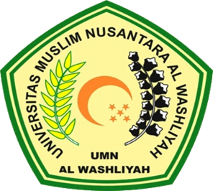

PROGRAM STUDI SARJANA FARMASI
FAKULTAS FARMASI
UNIVERSITAS MUSLIM NUSANTARA AL-WASHLIYAH
MEDAN
2023

